*Чтобы создать массив и отобразить его на форме:*

1. Выберите в Панели элементов на вкладке Данный элемент управления DataGridView и добавьте его на форму.

2. Установите ширину столбцов. Для этого отобразите панель Задачи, щелкнув по символу треугольника в верхнем правом углу элемента управления *DataGridView.*

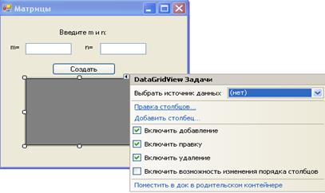

3. Выберите команду Правка столбцов. В результате отобразится окно для правки столбцов.

4. Нажмите кнопку Добавить.

Если заголовок столбцу не нужен или он будет установлен программным способом, то сотрите его и нажмите последовательно кнопки Добавить и Закрыть.

В результате Вы вернетесь в окно Правка столбцов.

В этом окне установите следующие свойства:

*AutoSizeMode=AllCells* (ширина всех столбцов одинакова)

*Width=25*(значение ширины)

В окне Свойства для элемента управления *DataGridView*присвойте свойству AutoSizeColumnsMode (способ автоматического выравнивания ширины столбцов) значение *AllCells.*

5. Сделайте невидимыми заголовочные строки и столбцы:

*ColumnHeaderVisible=false*

*RowHeaderVisible=false*

6. В функции обработки события, в результате которого должна отобразиться таблица на форме (открытие формы, нажатие кнопки и т.д.), пропишите код создания массива. Обращение к ячейке *DataGridView* осуществляется с помощью свойства:

*dataGridView1.Rows[i].Cells[j].Value*

Размер матрицы задается с помощью свойств:

*dataGridView1.RowCount*и*dataGridView1.ColumnCount*

Задача: Разместить на форме два текстовых поля, в которые будем вводить размеры матрицы. По кнопке Создать автоматически сгенерированная матрица должна отобразиться в таблице *DataGridView: 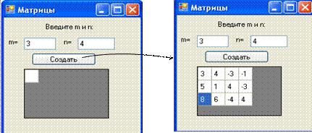*

В данной задаче таблицу можно заполнять вручную на форме. Как запретить пользователю этот функционал?